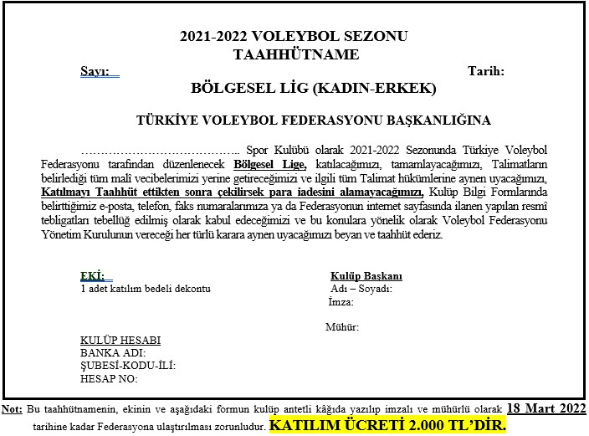

2021-2022 VOLEYBOL SEZONU
BÖLGESEL LİG BİLGİ FORMU

Kadın Erkek
Kulüp Adı
Kulüp Derbis Kütük No
Kulüp Adresi
Kulüp Tel
Kulüp Faks
Kulüp e-posta
Şube Sorumlusu
Şube Sorumlusu Tel
Şube Sorumlusu Faks
Şube Sorumlusu e-posta
Spor Salonu
Kulüp Renkleri
Kuruluş Yılı

KULÜP YÖNETİM KURULU
GÖREVİ | ADI - SOYADI | Tel | Faks | e-posta
Başkan
As Başkan
Üye
Üye

ÖNEMLİ NOT: Kulüp Derbis Kütük Nosu olmayan kulüpler müsabakalara alınmazlar.

